1、香港优才申请需要满足什么要求？
本科及以上学历有学位证，无犯罪记录。以成就计分制或者综合计分制申请，综合计分制标准下，满足80分才能递交申请。
2、本科无学位能不能申请？
不能。
3、自考本科或者函授本科取得的学位能申请吗？
只要有学位，能做出学位认证报告就可以。
4、申请优才有资金方面的要求吗
有。申请人需要提供满足来港生活一年的资产证明。资产证明不一定要是银行存款，证券公司开具的资产证明也可以的。
5、香港优才申请分数高低与通过率有关系吗
优才审核是否通过分数不是最关键因素，主要还是看你个人学历背景、工作行业与个人成就等方面的信息来综合考虑。有高分被拒的，也有低分通过的。
6、香港优才被拒后还能再次申请吗
可以再次申请，不过难度就要比初次申请难度要高了。
7、获批通过后拿到是临时身份吗？
香港没有临时身份，香港身份证分为两种：香港居民身份证和香港永久居民身份证。
优才获批后拿的是香港居民身份证，接下来还需要经过2次续签，并且7年后才能申请成为香港永久居民。
8、香港优才计划一定要在香港工作或生活吗？
香港优才是拿香港身份最灵活且自由的一种方法，通常连续居住于香港并不是一定要生活在香港或者在香港工作。
9、不常住香港如何才能满足续签要求呢？
一是主申请人时不时去香港待一段时间，是否有惯常住所是考量指标
二是主申请人的主要家庭成员（配偶或者子女）是否香港生活
10、申请优才配偶和孩子是需要一起递交申请吗？
优才申请时可以将配偶和孩子的资料一起准备，递交申请。也可以等到优才申请获批后，再添加配偶和孩子作为受养人获得香港身份。
11、父母也能获得香港身份吗？
需要主申请人成为香港永居居民，并且父母均满60周岁的情况下可以通过依亲的方式来取得香港身份
12、有了香港身份孩子就能参加华侨生联考了吗？
通过优才方式获得的香港身份需要成为香港永久居民并且拿到回乡证之后才能够参加华侨生联考。
注：回乡证需要注销内地户口
13、七年之后可以先不申请永居吗？
可以的，如果暂时没想好是否需要换永居，可以继续续签下去。
14、非香港永居身份也可以参加DSE考试吗
只要有香港身份就可以参加DSE考试了，并且可以作为本地生走联招通道报考港八大。港八大的录取名额大部分是开放给本地生的。
15、有了香港身份后可以去香港生宝宝吗
通过香港优才计划获得香港身份后就可以去香港生宝宝了，宝宝生下来就是香港永居身份。
16、香港优才获得的身份和香港商务签证一样吗?
不一样，通过香港优才获得的是一种居民签证，没有居住限期，可合法工作、在港读书及经营公司。而商务签证只是一种访客身份，只能在香港居住不超过七天，并且不能合法工作、在港读书及经营公司。
商务签证不拥有居留权，无法以任何的方式转为香港永久居民，而通过香港优才获得的身份，七年后可转香港永久居民。
17、香港优才获得的签证有期限吗?
有。一般优才批下来后, 第一次能拿到3年签证，第二次续签3年，第三次续签为2年。在第七年，可转为永久居民，亦可申领香港特区护照。
18、听说香港优才可以一次获得六年签证，有这回事吗?
有。香港特区政府于2015年施政报告提出推行试验计划，放宽优才计划、一般就业政策以及输入内地人才计划的逗留安排，在港工作三年后纳税年薪达200万，就可获得一次性六年的续证，方便乐意留港工作的人才申请成为香港永久居民。
19、优才计划有无“移民监”，通过优才计划但又长时间不在港逗留，对于7年后成为香港永久居民有没有影响？
移居香港没有正式的“移民监”，根据香港入境处资料显示：“申请人及其受养人在连续通常居住于香港不少于七年后，并且在符合《入境条例》订明的其他有关规定下，可申请成为香港永久性居民，并申请香港特别行政区护照。”
香港政府并没有明确指出“连续通常”的定义，香港优才移民政策所要求的“通常连续居住七年”，是要求申请人以定居香港为目的这一要旨出发，但是对于居住时间的长短却没有明确的规定与限制。
除此之外，香港入境处处长还有权行使酌情权，申请人可以按照实际情况，向政府申请豁免“移民监”，具有相当大的灵活性，这是其他移民国家无法相比的。
当七年期满，申请人可递交“香港永久性居民身份证”申请，香港入境处在评估审核七年时间“通常居住”的主要考虑因素包括以下几个方面：评估审核“通常居住”考虑因素:
1、申请者不在香港的原因
2、在香港是否有惯性住所
3、家庭主要成员是否在香港居住（包括配偶及子女）
4、是否受雇于以香港为基地的公司
5、是否有合理收入以维持自己和家人的生活
6、是否合法、按时报税
根据以上的审核因素，申请者在“优秀人才入境计划”的续签中可视情况提供以下几种类型的证明，让香港入境处信服自己确实是“通常居住于香港”。
1、子女在港就读证明(成绩单、学生手册等)
2、惯性住所的通讯住址(自购、租赁或亲友住址皆可)
3、在港购买车辆、上牌及香港驾照证明
4、香港手机在香港电话网络的入网证明
5、公用单据(水电费、煤气费、电话费、网络费等)
6、金融机构单据(银行月结单等)
7、香港信用卡及按时还款记录证明
8、在港购买保险的相关证明
9、社群服务(慈善集团、商会、私人会籍等)
10、香港公司委派雇员于外地工作的相关证明
11、聘请专业人士证明(家庭医生、律师、会计师等)
20、申请优才,可带上父母一起申请吗?
不行，优才申请只能包括配偶以及未满18岁的小孩。但转为永居后父母可以通过依亲移民的方式曲线获得身份。
21、申请优才，需要先找到工作吗？
不需要。优才在申请前不需要在香港先找到工作单位或担保公司。
22、递交申请后年龄超限会影响申请吗？
不会。在递交申请并获得档案号之后，年龄即被冻结。

23、优才获批后，申请人的配偶及随同小孩拿的是什么身份?
以收养人身份，和申请人获得一模一样的居留权签证和香港身份证，可合法就业或在港读书。
24、通过英语4级、6级或专业四级、专业八级申请优才可加分吗?
不可以。只有通过雅思、托福等语言水平测试方可加分。
25、如何判断我是否毕业于国际知名院校？
通常是参考四个全球大学排名表，即申请人的院校须为由QS、上海交通大学、泰晤士高等教育以及美国新闻与世界报道发表的四个全球大学排名表之一的前100所大学/院校 ，或美国新闻与世界报道的全国文科大学排行榜的前30所学院。符合要求的话可以获得额外30分。
26、提交优才申请之后，换了工作怎么办？
香港入境处在续签时考量的条件，主要以是否在香港定居、在港逗留时间、惯常住所、工作、家庭成员等情况综合评判。
所以我们要注意去规划自己跟香港之间的联系，证明自己“通常居住于香港”即可。
27、拿香港永居身份会影响我们在内地的社保吗？
这个要具体情况具体分析。
情况一：拿到了永居，但没有办理回乡证。那么内地社保不受香港身份影响；
情况二：拿到了永居，并办理了回乡证。缴费未满15年的可申请退保或保留，缴费满15年的，到退休年龄可以领取养老金。
28、拿到香港身份之后，子女可以到香港读书？
港优才计划可以申请配偶家人随行，同时享受香港的福利待遇。配偶可以在香港自由工作创业，子女可以在香港完成学业。大部分内地人士移居香港都是看中香港一流的教育质量和完善的教育体系，想让子女在此接受更好的国际教育。

那么第一次申请被拒可以再次申请吗？还有机会获批吗？
答案是可以再次申请的！
一般优才计划自己DIY被拒有两大原因：
1、申请材料
如何将材料整理为入境处要求的格式以及将材料有条理地展示出来也是一项很重要的任务，由于申请人缺乏经验很容易出现材料缺失缺少和格式不正确的现象。
2、申请文书无亮点、没有突出重点
香港优才需要准备的资料多，需要注意的细节也不少，文书更是重中之重。
申请文案千篇一律，不了解入境处主任考量的重点，无法重点描述自己在工作上的突出成就，以及文书说明逻辑混乱、不能突出自己的亮点和赴港的重点。

其他问题

1、海外qs100硕士但雅思成绩超过2年了需要重考吗
不用，加语言自述报告和成绩单

什么时候出结果？
5-6个月

某某职业可以往esg靠吗？
人才清单是综合评估的结果，包括你在计划书内的表达。

老师请问材料是用什么语言写
中文即可，简体即可

文书不重要？
那为什么港府不是让你提供简历而是赴港计划书呢？为什么工作证明要你提供雇主推荐信呢？足以看出他们是很看重这两方面的。

我 120 分，你觉得能不能通过？
不是纯看分数，还要看下你具体的背景。综合实力来衡量你是否能为香港带来贡献，120属于中等水平，在计划书和推荐信上需要慎重考虑，计划书是表达你过往的工作成就，推荐信是肯定你的工作成就。入境处以你过往的工作经历来判断你是否能为香港带来贡献，而不单纯看分数。

赴港居留同意书，不想让单位知道怎么办？
①档案在人才中心，找人才中心盖章
②档案在公司，和HR走人情

公务员港澳通行证被上缴怎么办？
①有电子件即可网申，不用原件
②去挂失重办

哪些文件需要盖章？
工作证明文件最好都要单位盖章、资产证明/学历证明/语言证明文件需要对应机构盖章

雅思托福成绩没有，要不要去考？
获批与否靠综合实力，语言分不是主要

可以同时申请高才、优才吗？
可以，哪个通过用哪个，都通过选其中一个即可。

夫妻一起分别作为申请人，互为受养人申请可以吗？
可以，不冲突，通过后选择一个方式即可

受养人可以获批后再补充吗？
可以，官网有入口
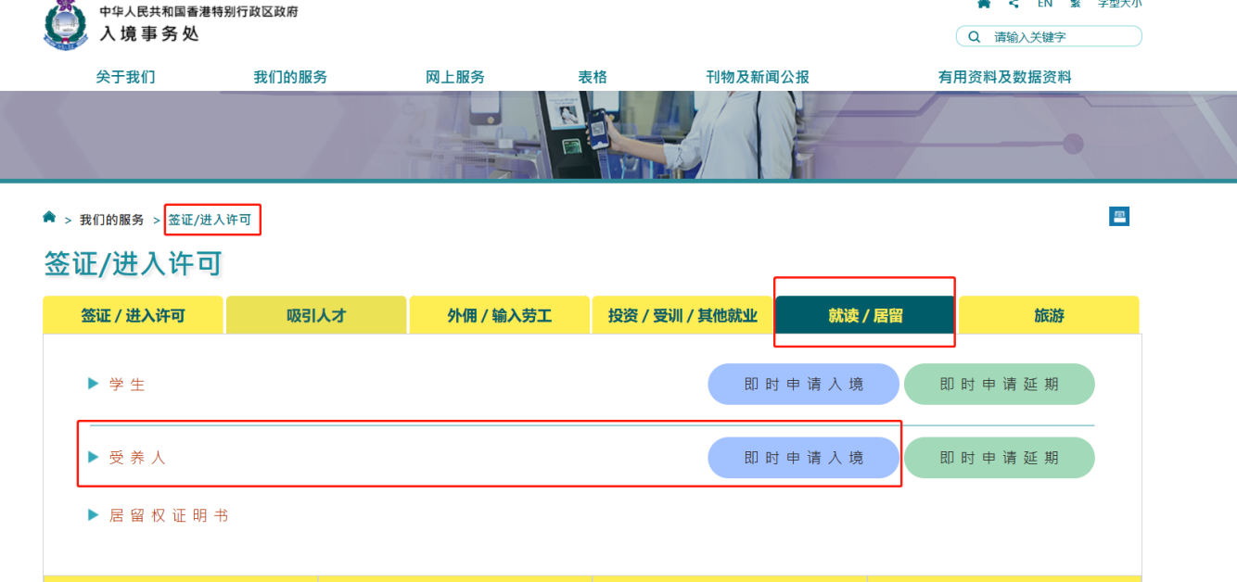

海外留学的，如何证明授课语言是英文？
有的学校可开具全英授课证明，也可以提供毕业成绩单即可。

需要提供征信报告吗？
不需要。

拿永居需要放弃内地户籍吗？
孩子只要想要通过【华侨生联考】和【香港DSE】考试，考回内地上学，都需要有永居身份，即放弃内地户籍，领取回乡证。
如果是参加DSE考试，在香港或海外上大学，不需要永居，有临时身份即可

22、【华侨生联考】和【香港DSE】区别
华侨生联考：只能考回内地上学
DSE考试：可以回内地、在香港本土、去海外上学，选择多

